 **RÉPUBLIQUE DU SÉNÉGAL**

**MINISTÈRE DE L’ENVIRONNEMENT ET DU DÉVELOPPEMENT DURABLE**

**DIRECTION DES AIRES MARINES COMMUNAUTAIRES PROTÉGÉES**

**RESERVE NATURELLE COMMUNAUTAIRE DE PALMARIN**

**RAPPORT SUR L’INVENTAIRE FLORAL DE LA RESERVE NATURELLE COMMUNAUTAIRE DE PALMARIN (RNCP)**

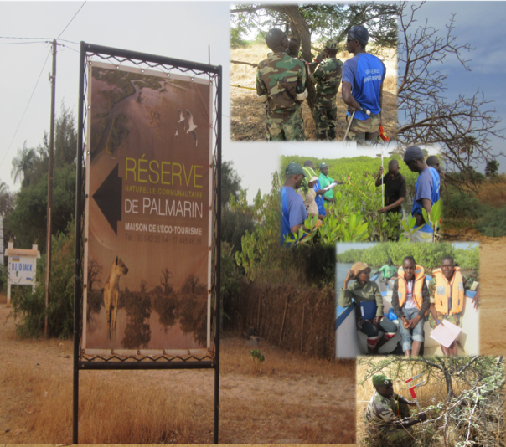

**02-17 Février 2016**

Table des matières

INRODUCTION : 2

I. PRESENTATION DE LA RNCP 3

1.1. Situation géographique et administrative 3

1.2. Milieu physique 4

1.3. Végétation 5

II. OBJECTIFS DE L’INVENTAIRE 5

III. MATERIELS UTILISES 5

IV. DEMARCHE METHODOLOGIQUE 7

4.1. Dispositif d’échantillonnage 7

4.2. Inventaire floral 7

V. RESULTATS 11

5.1. Traitement des données 11

5.2. Quantification de la biomasse et l’estimation du carbone équivalent 11

5.2.1. En écosystème de mangrove 11

5.2.2. En savane 17

VI. DISCUSSIONS RECOMMANDATIONS 25

6.1. En mangrove 25

6.2. En savane 26

ANNEXES 27

Annexe 1 : Liste des participants 27

Annexe 2 : Fiches d’inventaire 28

# INRODUCTION

La connaissance des potentialités forestières en termes de ressources ligneuses nécessite la réalisation d’un inventaire floral. C’est pourquoi, le potentiel ligneux de la RNCP a été évalué du 02 au 17 Février grâce à un inventaire de la biomasse de ses différentes strates (savane boisée, savane arborée, tanne, savane arbustive, zones marécageuses, zones agricoles et jachère, forêt mangrove et plantation de mangrove).

Ce travail est réalisé par Enda Energie avec la collaboration de la RNCP et les éco-guides de la réserve.

En effet, c’est le premier inventaire réalisé depuis la création de la réserve en 2001 et a pour but de faire un état des lieux sur la biomasse et le carbone disponible.

Ce rapport s’articule autour de cinq parties que sont respectivement:

* Présentation de la RNCP ;
* Les objectifs de l’inventaire ;
* Le matériel utilisé ;
* La méthodologie ;
* Les résultats et discussions.

# I. PRESENTATION DE LA RNCP

## 1.1. Situation géographique et administrative

La RNCP se trouve à l’Est de la commune de Palmarin qui elle-même se trouve dans l’arrondissement de Fimela, région de FATICK. La commune couvre une superficie de 10455 ha[1] avec sa réserve etest limitée au Nord par la commune de Fimela, à l’Ouest par l’océan Atlantique, au Sud et à l’Est par le bras de mer du Saloum (le bolong).

La commune compte cinq villages (Ngallou qui regroupe les quartiers Sam-Sam et Sessene, Ngueth, Goudoumane et Jaxanor qui abrite le hameau de Djiffer.

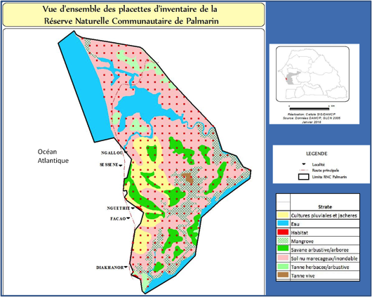

**Figure 1** : Carte de la RNCP avec les placettes d’inventaire (Source : DAMPC 2015)

## 1.2. Milieu physique

* **Le Relief**

Le relief de la RNCP est un plateau qui présente quelques petites dépressions dans la partie du bolong et une partie des tannes vives à basse altitude. On note aussi des formations de petites dunes de sable dans la partie Ouest.

* **Le Climat**

La sa situation géographique de la commune de Palmarin lui confère un caractère de presqu'île avec une température moyenne de 28°C.

Les trois principaux vents qui soufflent dans la localité sont : l’Alizé maritime, l’ Harmattan et la Mousson.

* **Les Sols**

On rencontre dans la RNCP des sols Diorfavorables aux cultures pluviales, au maraîchage et à l’élevage, des tannes et des sols argileux dans les zones de mangrove.

* **Le Réseau hydrographique :**

Il est marqué par le bras de mer du Saloum et l’Océan Atlantique. Ce qui offre d’importantes opportunités de pêche et d’écotourisme.

## 1.3. Végétation

La végétation de la RNCP est principalement constituée de mangrove (1220 ha), de savane arbustive/arborée (1030 ha) et de tanne herbacée/arbustive.

La liste des espèces rencontrées au cours de cet inventaire est présentée dans la dernière partie de ce rapport.

# II. OBJECTIFS DE L’INVENTAIRE

Dans le contexte d’une exploitation anarchique des forêts par les populations autochtones peu soucieuses de l’avenir de ces ressources naissait en 2001 la RNCP. Ceci dans le but de protéger les ressources disponibles et de densifier la population des espèces animales et végétales.

C’est ainsi que pour une bonne connaissance des potentialités forestières de cette réserve, Enda Energie, comme par le passé s’engage, avec la participation des agents de la réserve à faire l’inventaire floral.

Cet inventaire a aussi pour objectif de renseigner sur la densité et la diversité floristique, l’importance de la régénération naturelle en sanve et en mangrove, et l’état des plantations de Rhizophora réalisées dans la réserve.

Ces potentialités sous-tendent un sol favorable au développement de la végétation ; c’est pourquoi l’étude des facteurs édaphiques a aussi était réalisée.

Ce dernier objectif de cet inventaire consistera à estimer la biomasse et le carbone séquestré dans la réserve afin de mieux appréhender la part de cet écosystème dans l’atténuation des changements climatiques par la séquestration de carbone.

La réalisation de ces objectifs pourrait participer à la promotion d’une gestion plus rationnelle des forêts par le biais d’une politique de création d’autres réserves naturelles communautaires.

# III. MATERIELS UTILISES

Pour réaliser cet inventaire, différents outils ont été utilisés en savane et en mangrove :

1. Une perche télescopique pour la mesure de la hauteur des arbres ;
2. Dendromètre Sunto (mesure de la hauteur des arbres) ;
3. Un GPS (Global Positionning System) pour la navigation vers les points échantillonnés ;
4. Un ruban métrique de 30 m et des jalons pour la délimitation des placettes ;
5. Un compas forestier pour les mesures dendrométriques de diamètre ;
6. Une tarière pour l’étude de la texture du sol ;
7. Une boussole pour la détermination des azimuts ;
8. Deux véhicules 4X4 et une pirogue motorisée pour le transport des équipes ;
9. Une clé de détermination : Flore du Sénégal : Berhault ;
10. Des fiches de collectes ;
11. Une machette ;
12. Une Carte de repérage (voir carte de situation).
13. Refractomètre pour la mesure de la salinité de l’eau en mangrove
14. Règles dépliant pour la mesure du diamètre en mangrove
15. Tube dépliant métallique de 3 m pour la mesure de la profondeur en mangrove
16. Un pH-mètre pour la mesure du pH de l’eau
17. Des jalons pour l’établissement de la placette
18. Un appareil photo pour les illustrations

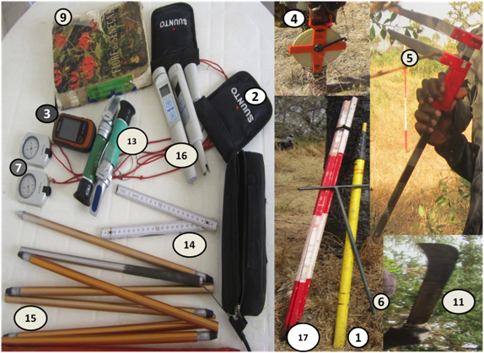

**Figure 2** : Quelques outils utilisés

# IV. DEMARCHE METHODOLOGIQUE

## 4.1. Dispositif d’échantillonnage

Un échantillonnage aléatoire stratifié a été utilisé sur la base d’une cartographie de la zone avec une superficie à inventorier couvrant la totalité de la réserve.

Sur la base de cette cartographie, on a dans la réserve, les formations forestières présentées dans le tableau suivant :

**Tableau 1:** Synthèse des superficies inventoriées, du nombre de placette en fonction de différentes strates

|  |  |  |
| --- | --- | --- |
| **Strate** | **Superficie (ha)** | **Nombre placettes** |
| Cultures pluviales et jachères | 951 | 36 |
| Eau | 2290 | 0 |
| Habitat | 7 | 0 |
| Mangrove | 1220 | 51 |
| Savane arbustive/arborée | 1030 | 43 |
| Sol nu marécageux/inondable | 4521 | 184 |
| Tanne herbacée/arbustive | 403 | 16 |
| Tanne vive | 33 | 0 |
| **TOTAL** | **10455** | **330** |

Il faut par ailleurs noter que, l’inventaire nous a permis de constater la présence d’une zone rizicole importante.

## 4.2. Inventaire floral

La démarche consiste tout d’abord à rechercher le centre de la placette à l’aide des cartes de repérage et des coordonnées GPS.

1. **Le repérage des placettes :**

Les centres des placettes sont repérés à l'aide de la fonction « GO TO » du GPS. Grace à cette fonction, le GPS montre en permanence la direction à prendre et la distance qui sépare du centre de la placette choisie.

1. **La collecte de données**

Les protocoles de collectes utilisées diffèrent selon le type de végétation (savane et mangrove) :

* **En savane :**

La méthode utilisée est celle pratiquée par le PROGEDE 2. Avec cette approche, chaque placette est matérialisée par quatre jalons suivant les points cardinaux (N, E, S, O.).

Les considérations suivantes ont été faites au centre de chaque placette :

**Le remplissage de certaines informations sur la fiche :**

Il s’agit du numéro de l’équipe, la date, les coordonnées GPS, la nature du sol, sa structure et sa texture (sable, argile ou limon) le relief (plateau, zone de dépression…), les signes de parcours du bétail, les coupes illicites ou émondages, etc.

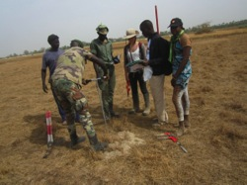 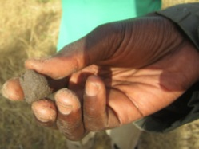

**Figure 3**: Mesure de la profondeur du sol avec une tarière **Figure 4**: Etude de la texture du sol

* **Les mesures dendrométriques et de la hauteur :**

Les différentes strates sont divisées en placettes circulaires de 20 m de rayon soit 1256 m² avec des écartements de 500 m. Le dispositif suivant a été adopté :

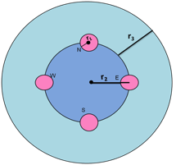

**Figure 5**: Représentation schématique de la disposition des placettes d’inventaire

* ***Pour l'échantillonnage de la régénération*** :

Dans chaque placette de 20 m de rayon, une grappe de quatre placettes circulaires (r1) de 1 m2 dont les centres se trouvent à 10 m au Nord, Est, Sud et Ouest du centre a été réalisée.

Au niveau de ces placettes de 1m2, certains renseignements comme le nombre d’individus de la régénération et le nombre d’espèces nous ont intéressés mais uniquement sur les individus avec un diamètre inférieur à 3,0 cm.

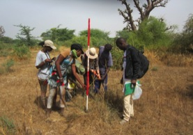

**Figure 6**: Décompte des individus de la régénération

* ***Pour l'échantillonnage des ligneux vivants et des souches :***

On réalise une placette circulaire de 10 m de rayon (r2) centrée sur le point échantillonpuis on procède à la mesure du dbh pour les individus ayant un diamètre compris entre 3,0 et 9,9 cm.

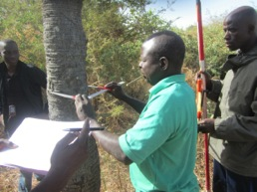 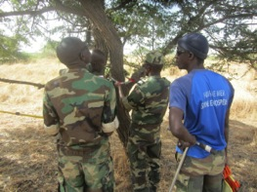

**Figure 7**: Mesure du dbh à l’aide d’un compas **Figure 8**: Mesure du dbh des tiges

Dans la deuxième placette de 20 m à partir du centre de la placette circulaire de 10 m de rayon (r3), soit 1256 m², les relevés se feront uniquement sur les arbres ayant un dbh ≥ 10 m. Pour les grands arbres, la circonférence à hauteur de poitrine est mesurée puis le diamètre déduit à partir de la formule D= 2πr.

La hauteur est ensuite mesurée à l’aire de la perche ou du dendromètre suunto.

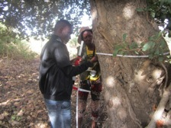 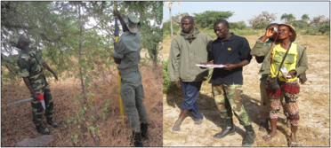

**Figure 9**: Mesure de la circonférence à 1,3 m **Figure 10**: Mesure de la hauteur

* **En mangrove :**

Pour la collecte des données en mangrove, nous avons utilisé la méthode d’estimation développée par Donato et al. (2009) et appliquée dans le projet SWAMP (Sustainable Wetlands Adaptation and Mitigation Program).

Cette estimation de la biomasse commence par la mise en place d’un dispositif d’échantillonnage qui dépend du type de mangrove (petite, haute ou moyenne). On procède ensuite à la prise des métadonnées au niveau du centre puis aux mesures dendrométriques.

* **Le remplissage de l’entête de la fiche :**

Après avoir repéré le centre de la placette à l’aide du GPS, les métadonnées suivantes ont été reportées : la date, les coordonnées GPS, la profondeur moyenne du sol, le pH de l’eau interstitielle, sa température et sa salinité.

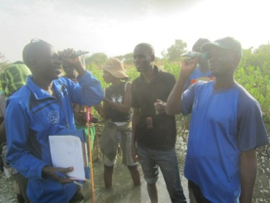

**Figure 11:** Mesure de la salinité de l’eau

* **Les mesures dendrométriques et de la hauteur :**

Au préalable, nous avions procédé à la mise en place des placettes circulaires de 10 m de rayon étant donné que les mesures ont été faites uniquement sur des mangroves de petite et moyenne taille.

Dans chaque placette, à partir du centre, on établit une première placette circulaire et concentrique de 2m de rayon avant d’effectuer la mesure du diamètre à 1,3 m de toutes les tiges principales dont la dernière racine est au dessous de 1,3 m et se situant dans la placette. Pour les individus de hauteur inférieure à 1, 3 m on effectue la mesure du diamètre et la hauteur avant de procéder au marquage de l’individu. Au delà du rayon de 2 m, seules les tiges ayant un diamètre ≥ 5 cm sont considérées et ceci dans l’intervalle 2-7 m uniquement.

Les individus déjà mesurés seront ensuite marqués et les valeurs reportées sur la fiche.

En mangrove comme en savane, l’identification des espèces se fait par simple observation visuelle ou avec la clé de détermination de Berhault. Toutefois, lorsque l’identification de l’arbre se révèle ardue, le nom local est provisoirement noté en attendant de consulter la clé.

# V. RESULTATS

Les résultats obtenus grâce à cet inventaire sont traités et présentés séparément compte tenu de la différence des approches suivant le type de végétation (mangrove et toutes savanes confondues).

## 5.1. Traitement des données

Pour le traitement des données collectées, nous avons utilisé le logiciel Excel. Ainsi, les relations allométriques utilisées pour estimer la quantité de carbone de la biomasse ligneuse ont été saisies sous forme de macros afin d’automatiser les calculs. Et enfin le traitement de texte a été effectué par le logiciel Word.

## 5.2. Quantification de la biomasse et l’estimation du carbone équivalent

La quantification de la biomasse ligneuse de chaque espèce est obtenue en utilisant les formules allométriques adaptées au type de mesure effectuée et au milieu.

Les quantités de biomasse ligneuse obtenues sont converties en masse de carbone selon différents facteurs de conversion.

### 5.2.1. En écosystème de mangrove

Sur une surface totale de 1220 ha stratifiés soit 51 placettes positionnées, l’objectif de départ était de réaliser un inventaire sur 20 placettes dans la mangrove. Le nombre élevé de points échantillons nous a permis de remplacer certains points de la carte qui étaient en dehors de la mangrove.

Toutes fois la plupart des points échantillonnés ont étaient déterminés sur le terrain mais toujours de façon aléatoire. Cela veut dire qu’ à partir de la première placette, on mesurait 500 m suivant une direction précise pour placer le second point et ainsi de suite jusqu’ à ce qu’on ait sur le site cinq ( 5) placettes alignées et distantes de 500 m.

Ces nouveaux points seront intégrés dans la carte et les points inaccessibles éliminés.

**Tableau 2** : Synthèse des coordonnées GPS des placettes et le nom des sites :

|  |  |  |  |
| --- | --- | --- | --- |
| **N° Placette** | **Nom du site** | **Latitude** | **Longitude** |
| **320** | **Fossémou** | X 0314524 | Y 1552946 |
| **307** | **Fossémou** | X 0314028 | Y 1553009 |
| 03 | **Fossémou** | X 0314609 | Y 1553202 |
| 04 | **Fossémou** | X 0314628 | Y 1552707 |
| 05 | **Fossémou** | X 0314304 | Y 1552509 |
| 01 | **Ndiobolé** | X 0311771 | Y 1551098 |
| 02 | **Nguininé** | X 0312186 | Y 1550797 |
| 03 | **Folombite** | X 0312665 | Y 1550943 |
| 04 | **Diokholo** | X 0313124 | Y 1551141 |
| 05 | **Diokholo** | X 0313244 | Y 1551623 |
| **86** | **Diakhanor** | X 0310024 | Y 1546446 |
| 02 | **Diakhanor** | X 0309510 | Y 1546529 |
| 03 | **Souhême** | X 0309575 | Y 1547025 |
| 04 | **Souhême** | X 0310074 | Y 1547060 |
| 05 | **Souhême** | X 0310375 | Y 1547454 |
| **244** | **Kobamack** | X 0312524 | Y 1553446 |
| 02 | **Kobamack** | X 0312985 | Y 1553251 |
| 03 | **Diénène** | X 0313576 | Y 1553474 |
| 04 | **Douko** | X 0314047 | Y 1553638 |
| 05 | **Ngagnane** | X 0312029 | Y 1553369 |

Chacune des placettes des onze (11) sites est caractérisée par un pH, une salinité, une température et une profondeur de son sol.

**Tableau 3**: Valeurs moyennes de la salinité, de la température et de la profondeur des sites

|  |  |  |  |  |
| --- | --- | --- | --- | --- |
| **SITE** | **pH moyen** | **Salinité moyenne (%o)** | **Température moyenne (°C)** | **Profondeur moyenne (cm)** |
| **Fossémou** | 7,26 | 57,6 | 29,394 | 171,25 |
| **Ndiobolé** | 8 | 50 | 22 | >300 |
| **Nguininé** | 8,1 | 70 | 23,3 | 64 |
| **Folombite** | 7,9 | 60 | 23,3 | >300 |
| **Diokholo** | 7,65 | 61 | 24,35 | >300 |
| **Diakhanor** | 7,95 | 60 | 23,95 | 117,5 |
| **Souhême** | 8 | 75 | 26 | >257 |
| **Kobamack** | 7,65 | 72,5 | 22,35 | >300 |
| **Diénène** | 7,8 | 75 | 22,8 | >300 |
| **Douko** | 7,5 | 65 | 22 | 125 |
| **Ngagnane** | 7,7 | 70 | 23,6 | >300 |

Les espèces retrouvées dans les différentes placettes sont *Rhizophora mangle et Avicennia spp.* Cette nomenclature a été adoptée par prudence scientifique même si ces individus sont très probablement du genre *Avicennia africana.*

Toutefois*,* il a été signalé la présence de *Avicennia germinans* dans le Delta du Saloum ; en particulier à Diamniadio lors d’un inventaire réalisé dans le cadre du projet SWAMP en 2013. L’identification nous parait dès lors difficile car la seule espèce de genre *Avicennia* décrite dans la flore du Sénégal est *africana.*

On note aussi la présence des individus de *Rhizophora racemosa* mais ces derniers n’ont pas été retrouvés à l’intérieur de nos placettes. Une autre espèce de mangrove, extrêmement rare dans la réserve a également été retrouvée en dehors des placettes: il s’agit de *Conocarpus erectus.*

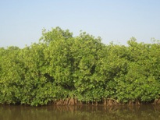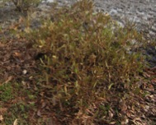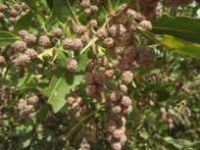

**Figure 12:** *Rhizophora mangle* **Figure 13:** *Avicennia spp*. **Figure 14:** *Conocarpus erectus*

Dans un écosystème, les différentes parties de la plante notamment les tiges, feuilles et racines sont capables de stocker du carbone. Pour déterminer le carbone de ces différentes composantes, il est nécessaire de déterminer d'abord la biomasse de chaque composante.

Pour se faire, on détermine le carbone de la partie épigé et celui de la partie hypogée.

#### 5.2.1.1. Détermination de la biomasse

Pour déterminer la biomasse d’un arbre quelconque, plusieurs équations allométriques publiées sont appliquées (Chave et al. 2005). Cette estimation consiste à établir une relation entre la biomasse de l’arbre entier (ou de ses parties), et le diamètre des arbres à 1,30 m au-dessus du sol.

La méthodologie d’estimation que nous avons utilisée est celle de Kauffman et Donato, 2012 pour les forêts de mangrove. Notre choix se justifie par le fait que cette approche permet d’estimer séparément la biomasse de la partie aérienne et celle de la partie racinaire.

La formule allométrique utilisée dépend de l’état physiologique de la plante. On distingue la biomasse des pieds vivants et celle des arbres morts.

* **Biomasse aérienne ou épigée (kg)** :

La première étape consiste à identifier l’arbre afin d’appliquer l’équation allométrique spécifique si elle est disponible.

* **Pour les arbres vivants** : L’équation utilisée est celle de Fromard et al.1998 pour *Rhizophora* *spp*. (*mangle* et *racemosa*) : Biomasse = 0,128*D2,6 avec D= diamètre à 1,3 m.
* **Pour les arbresmorts :**

Pour les arbres morts, on distingue trois classes ou statut en fonction de la nature des parties de la plante perdues. Ainsi, les différentes formules allométriques sont liées aux considérations suivantes :

* On soustrait les feuilles du calcul de la biomasse des arbres morts de classe1, (arbresrécemment morts avec des branches encore attachés. (Clough et Scott 1989, Komiyama et al. 2005, Smith et Whelan 2006).
* Pour la biomasse des arbres morts de statut 2 ayant perdu quelques branches en plus des feuilles est calculée d'une manière similaire, mais on prend en compte les feuilles et branches perdues.
* La biomasse des arbres morts de statut 3 ayant perdu une partie importante de leur volume. Le volume restant de l'arbre peut être calculée en utilisant une équation pour un tronc. On applique ainsi les formules suivantes : classe 1 : B=0,128*D2,6*0,975 ; classe 2 : B= 0,128*D2,6*0.8 ; classe 1 : B= 0,128*D2,6*0,5.
* **Biomasse hypogée (racinaire)** :

La biomasse souterraine est une composante importante dans les mangroves. Pour mesurer cette biomasse, l’équation générale utilisée est celle reportée par Komiyama et al. (2008) :

Biomasse hypogée (kg) = 0,199 *ρ0.899 * D2,22

Avec ρ = densité du bois (g/cm3) et D = diamètre (dhp) de l’arbre.

Ces valeurs de la biomasse ont ensuite été converties en unité de masse par hectare (Mg/ha) pour chaque placette de 2 m ou 7 m de rayon.

Les densités respectives utilisées dans ces calculs sont 0,840 pour *Rizophora* *mangle* et 0,90 pour *Avicennia* *africana*/*germinans*.

#### 5.2.1.2. Estimation du carbone

Le carbone de la végétation est obtenu en multipliant la biomasse par un facteur de conversion. Cette teneuren carbone du bois est généralement un peu moins de 50%. On utilise également la valeur 0,46 à 0,5, si les valeurs locales ou spécifiques à l'espèce ne sont pas disponibles (Kauffman et Donato, 2012).Pour ce rapport, les équations utilisées dans l’estimation du carbone sont les suivantes :

Carbone de la partie épigée (Mg C ha-1)= Biomasse épigée (Mg/ha)*0,47

Carbone de la partie hypogée (Mg C ha-1)= Biomasse hypogée (Mg/ha)*0,39. (Kauffman et Donato, 2012).

Le stock total de carbone est estimé en sommant le carbone équivalant de tous les composants.

Après traitement des données, les différentes mesures des diamètres des tiges principales ont permis de déterminer la biomasse et le carbone des parties hypogée et épigée de la végétation pour chaque placette. Les résultats obtenus pour l’ensemble des placettes sont les suivants :

**Tableau** **4**: Valeurs de la biomasse et du carbone total de la mangrove

|  |  |  |  |  |  |  |  |  |  |  |
| --- | --- | --- | --- | --- | --- | --- | --- | --- | --- | --- |
|  | **Biomasse épigée (Mg/ha)** | | **Biomasse hypogée (Mg/ha)** | | **C de la partie épigée (Mg C/ha)** | | **C de la partie hypogée (Mg C/ ha)** | | **C total (Mg C/ ha)** | |
|  |
| **Site** |
|  | **Moy** | **Total** | **Moy** | **Total** | **Moy** | **Total** | **Moy** | **Total** | **Moy** | **Total** |
| **Fossemou** | 0,3 | 11,74 | 0,32 | 12,3 | 0,141 | 5,516 | 0,123 | 4,799 | 0,264 | 10,315 |
| **Ndiobolé** | 0,56 | 16,38 | 0,43 | 12,3 | 0,266 | 7,7 | 0,166 | 4,81 | 0,431 | 12,51 |
| **Diakhanor** | 0,97 | 43,59 | 0,87 | 39,2 | 0,455 | 20,49 | 0,34 | 15,28 | 0,795 | 35,768 |
| **Kobamack** | 0,75 | 20,19 | 0,58 | 15,6 | 0,352 | 9,492 | 0,225 | 6,063 | 0,576 | 15,554 |
| **Nguininé** | 0,06 | 0,28 | 0,08 | 0,4 | 0,027 | 0,133 | 0,031 | 0,155 | 0,058 | 0,288 |
| **Folombite** | 0,09 | 5,14 | 0,11 | 6,42 | 0,04 | 2,415 | 0,042 | 2,502 | 0,082 | 4,917 |
| **Diokholo** | 0,7 | 85,73 | 0,62 | 76,5 | 0,328 | 40,29 | 0,242 | 29,818 | 1,423 | 70,111 |
| **Souhême** | 0,2 | 6,55 | 0,22 | 7,1 | 0,096 | 3,078 | 0,087 | 2,77 | 0,183 | 5,848 |
| **Diénène** | 0,24 | 5,96 | 0,17 | 4,35 | 0,112 | 2,803 | 0,068 | 1,698 | 0,18 | 4,501 |
| **Douko** | 1,82 | 59,99 | 1,44 | 47,4 | 0,854 | 28,2 | 0,56 | 18,493 | 1,415 | 46,688 |
| **Ngagnane** | 0,51 | 2,56 | 0,53 | 2,66 | 0,241 | 1,203 | 0,207 | 1,036 | 0,448 | 2,239 |
| TOTAL | 0,56 | 258,1 | 0,49 | 224 | 0,264 | 121 | 0,19 | 87,42 | 0,532 | 208,74 |

La traduction des résultats de ce tableau en diagrammes montre la répartition de la biomasse et du carbone dans les différentes parties de la végétation et par site.

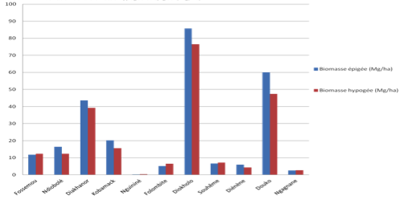

**Figure 15** : Répartition des valeurs moyennes de la biomasse hypogée et épigée (Mg/ha)

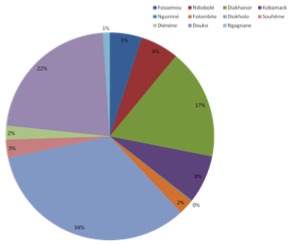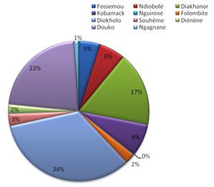

**Figure 17**: Répartition du carbone total dans les sites (Mg/ha)

**Figure 16**: Répartition de la biomasse totale (Mg/ha)

La quantité de biomasse dépend en grande partie de la densité des palétuviers, laquelle dépend de la densité des tiges. Pour apprécier ce paramètre, le graphique suivant a été établi :

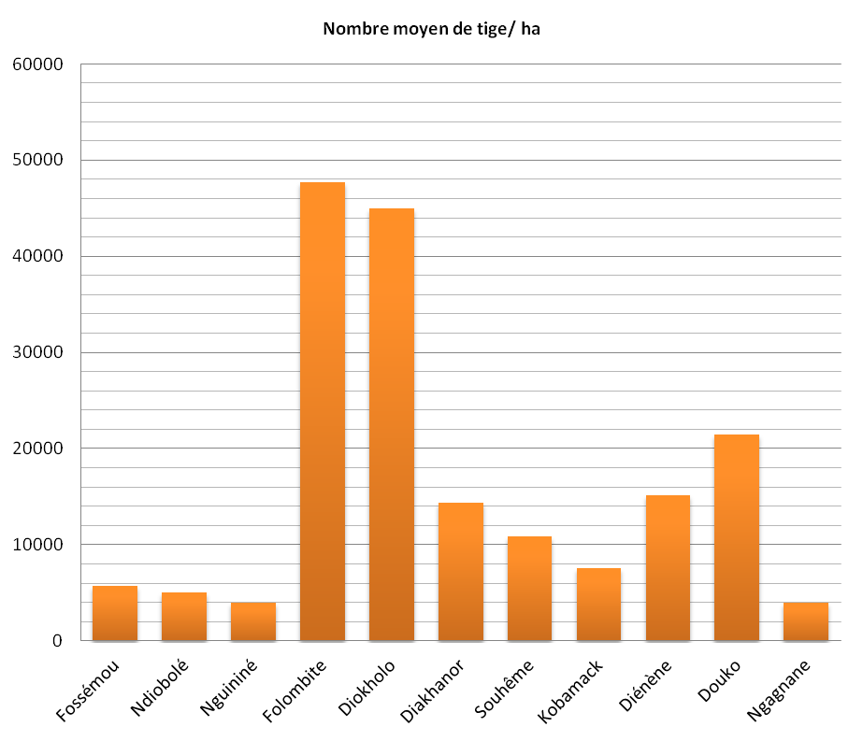

**Figure** **18**: Variation du nombre moyen de tige/ha

### 5.2.2. En savane

#### 5.2.2.1. Superficie placette et taux d’échantillonnage

**Tableau 5 :** Taux d’échantillonnage

|  |  |  |  |  |  |  |  |
| --- | --- | --- | --- | --- | --- | --- | --- |
| **Strate** | **Nombre Placette** | **Superficie placette R=1 m** | **Superficie placette R=10 m** | **Superficie placette R= 20 m** | **Superficie inventoriée** | **Superficie Strates m2** | **Taux échantillon** |
| Culture Jachère | 36 | 12,56 | 314 | 1256 | 56972 | 9510000 | 60% |
| Savane arbustive/arborée | 43 | 12,56 | 314 | 1256 | 68050 | 10300000 | 66% |
| Sol nu marécageux | 14 | 12,56 | 314 | 1256 | 22156 | 45210000 | 5% |
| Tanne herbacée/arbustive | 2 | 12,56 | 314 | 1256 | 3165 | 4030000 | 8% |
| **Total placettes inventoriées** | **95** |  | | | | | |
| Superficie régénération inventoriée |  | **1193,2 m2** |  | | | | |
| Superficie rayon 10 m inventoriée |  | **29830 m2** |  | | | |
| Superficie rayon 20 m inventoriée |  | **119320 m2** |  | | |

Au total quatre vingt et quinze (95) placettes sont inventoriées. Et le focus est plus mis sur les strates Culture-jachère et savane compte tenu des caractères dénudés des autres strates.

#### 5.2.2.2. Inventaire de la régénération dans le rayon de 1 m

**Tableau 6 :** Synthèse résultats régénération

|  |  |  |  |  |  |  |  |  |
| --- | --- | --- | --- | --- | --- | --- | --- | --- |
| **Rayon 1m** | | | | | | | | |
| **Strates** | **Noms scientifiques** | **Nombre de francs de pieds** | **Nombre de pieds\*** | **Nombre de cépées** | **Nombre de pieds\*** | **Total pieds\*\*** | **Superficie strate** | **Total RN** |
| **Culture/Jachère** | Acacia albida | 4 | 4 | 1 | 3 | 7 | 951 | 55475 |
| Acacia raddiana | 2 | 2 | 0 | 0 | 2 | 951 | 15850 |
| Arithie serer | 1 | 1 | 0 | 0 | 1 | 951 | 7925 |
| Azadirachta indica | 1 | 1 | 0 | 0 | 1 | 951 | 7925 |
| Diospyros mespiliformis | 4 | 4 | 0 | 0 | 4 | 951 | 31700 |
| Maytenus senegalensis | 2 | 2 | 10 | 40 | 42 | 951 | 332850 |
| Neocarrya macrophylla | 1 | 1 | 0 | 0 | 1 | 951 | 7925 |
| Piliostigma thonningii | 11 | 11 | 0 | 0 | 11 | 951 | 87175 |
| Tamarix senegalensis | 8 | 8 | 0 | 0 | 8 | 951 | 63400 |
| **Arbustive/Arborée** | Ficus vogelli | 17 | 17 | 0 | 0 | 17 | 1030 | 145917 |
| Elaeis guineensis | 16 | 16 | 0 | 0 | 16 | 1030 | 137333 |
| Acacia albida | 8 | 8 | 1 | 3 | 11 | 1030 | 94417 |
| Acacia ataxacantha | 0 | 0 | 1 | 3 | 3 | 1030 | 25750 |
| Acacia ataxacantha | 0 | 0 | 1 | 2 | 2 | 1030 | 17167 |
| Acacia raddiana | 0 | 0 | 7 | 31 | 31 | 1030 | 266083 |
| Acacia raddiana | 21 | 21 | 0 | 0 | 21 | 1030 | 180250 |
| Acacia seyal | 1 | 1 | 0 | 0 | 1 | 1030 | 8583 |
| Avicennia africana | 1 | 1 | 0 | 0 | 1 | 1030 | 8583 |
| Azadirachta indica | 23 | 23 | 0 | 0 | 23 | 1030 | 197417 |
| Borassus aethiopum | 4 | 4 | 2 | 16 | 20 | 1030 | 171667 |
| Combretum aculeatum | 0 | 0 | 1 | 6 | 6 | 1030 | 51500 |
| Diopyros mespiliformis | 10 | 10 | 0 | 0 | 10 | 1030 | 85833 |
| Maytenus senegalensis | 84 | 84 | 5 | 67 | 151 | 1030 | 1296083 |
| Neocarrya macrophylla | 4 | 4 | 0 | 0 | 4 | 1030 | 34333 |
| Piliostigma thonningii | 10 | 10 | 0 | 0 | 10 | 1030 | 85833 |
| Rizophora mangle | 1 | 1 | 0 | 0 | 1 | 1030 | 8583 |
| Tamarix senegalensis | 8 | 8 | 3 | 59 | 67 | 1030 | 575083 |
| Ziziphus mauritiana | 1 | 1 | 0 | 0 | 1 | 1030 | 8583 |
| **Sol nu marécageux** | Avicennia africana | 1 | 1 | 0 | 0 | 1 | 4521 | 37675 |
| Rizophora mangle | 1 | 1 | 0 | 0 | 1 | 4521 | 37675 |

**Tableau 7 :** Résultat global régénération

|  |  |  |  |
| --- | --- | --- | --- |
| **Rayon 1 m** | **Espèces** | **Nombre de pieds** | **Nombre pieds/ha** |
| **Régénération naturelle** | *Acacia ataxacantha* | 42917 | 7 |
| *Acacia seyal* | 8583 | 1 |
| *Acacia albida* | 149892 | 23 |
| *Acacia raddiana* | 462183 | 71 |
| Arithie serer | 7925 | 1 |
| *Azadirachta indica* | 205342 | 32 |
| *Diospyros mespiliformis* | 117533 | 18 |
| *Maytenus senegalensis* | 1628933 | 251 |
| *Neocarrya macrophylla* | 42258 | 6 |
| *Piliostigma thonningii* | 173008 | 27 |
| *Tamarix senegalensis* | 638483 | 98 |
| *Avicennia africana* | 46258 | 7 |
| *Borassus aethiopum* | 171667 | 26 |
| *Combretum acculeatum* | 51500 | 8 |
| *Rizophora mangle* | 46258 | 7 |
| *Ziziphus mauritiana* | 8583 | 1 |
| *Ficus vogelli* | 145917 | 22 |
| *Elaeis guineensis* | 137333 | 21 |

Dans l’ensemble on note une bonne régénération avec une forte dominance des espèces comme *Maytenus senegalensis* (251 pieds/ha), *Tamarix senegalensis* (98 pieds/ha) et 71 pieds/ha pour *Acacia raddiana*. Pour les essences de valeur comme *Detarium segalense, Adonsonia digitata*, l’étude na pas noté de régénération. Par contre l’étude a démontré pour *Ziziphus mauritiana* (1pieds/ha), *Elaeis guineensis* (21 pieds/ha), *Borassus aethiopum* (26 pieds/ha), *Neocarrya macrophylla* (6 pieds/ha) et Diospyros mespiliformis (18 pieds/ha).

#### 5.2.2.3. Inventaire dans le rayon de 10 m

**Tableau 8 :** Synthèse résultat rayon 10 m

|  |  |  |  |  |  |  |
| --- | --- | --- | --- | --- | --- | --- |
| **Strate** | **Nom scientifique** | **Nombre d'arbres** | **Diamètre moyen** | **Hauteur moyenne** | **Superficie Strate** | **Total arbre** |
| **Culture jachère** | *Acacia albida* | 9 | 6 | 2,9 | 951 | 2869 |
| *Acacia raddiana* | 8 | 4,3 | 3,9 | 951 | 2550 |
| *Acacia seyal* | 1 | 5 | 5,6 | 951 | 319 |
| *Azadirachta indica* | 2 | 4,5 | 4,8 | 951 | 638 |
| *Euphorbia tricali* | 4 | 5 | 4,15 | 951 | 1275 |
| *Ficus etrangleur* | 1 | 5,5 | 3 | 951 | 319 |
| *Ziziphus mauritiana* | 27 | 4,9 | 4,3 | 951 | 8608 |
| **Savane arbustive/arborée** | *Acacia albida* | 8 | 7 | 5,2 | 1030 | 2762 |
| *Acacia ataxacantha* | 10 | 3,4 | 2,9 | 1030 | 3453 |
| *Acacia nilotica* | 3 | 4,8 | 2,7 | 1030 | 1036 |
| *Acacia raddiana* | 17 | 3,4 | 3,5 | 1030 | 5870 |
| *Acacia seyal* | 6 | 6,8 | 3,9 | 1030 | 2072 |
| *Azadirachta indica* | 3 | 3,3 | 4,1 | 1030 | 1036 |
| *Combretum acculeatum* | 8 | 4 | 2,45 | 1030 | 2762 |
| *Jatrapha curcus* | 4 | 5,5 | 4,02 | 1030 | 1381 |
| *Piliostigma reticulatum* | 7 | 3,8 | 2,9 | 1030 | 2417 |
| *Prosopis juliflora* | 12 | 5,3 | 4,9 | 1030 | 4143 |
| *Ziziphus mauritiana* | 15 | 5,3 | 4,2 | 1030 | 5179 |
| *Ziziphus mucronata* | 8 | 5,1 | 7,2 | 1030 | 2762 |
| **Sol nu marécageux** | *Acacia albida* | 1 | 8 | 4,6 | 4521 | 1516 |

**Tableau 9 :** Résultat global rayon 10 : arbres dont 3 cm ≤ diamètre ≥ 9 cm

|  |  |  |  |  |  |
| --- | --- | --- | --- | --- | --- |
|  | **Espèces** | **Nombre de pieds** | **Diamètre moyen** | **Hauteur moyenne** | **nombre pieds/ha** |
| **Rayon 10** | *Acacia albida* | 7147 | 7 | 4 | 1,10 |
| *Acacia raddiana* | 8420 | 4 | 4 | 1,30 |
| *Acacia seyal* | 2391 | 6 | 5 | 0,37 |
| *Acacia ataxacantha* | 3453 | 3 | 3 | 0,53 |
| *Acacia nilotica* | 1036 | 5 | 3 | 0,16 |
| *Azadiractha indica* | 1673 | 4 | 5 | 0,26 |
| *Jatropha cucas* | 1381 | 6 | 4 | 0,21 |
| *Euphorbia tricali* | 1275 | 5 | 4 | 0,20 |
| *Ficus etrangleur* | 319 | 6 | 3 | 0,05 |
| *Ziziphus mauritiana* | 13787 | 5 | 4 | 2,12 |
| *Ziziphus mucronata* | 2762 | 5 | 7 | 0,42 |
| *Piliostigma reticulatum* | 2417 | 4 | 3 | 0,37 |
| *Prosopis juliflora* | 4143 | 5 | 5 | 0,64 |
| *Combretum acculeatum* | 2762 | 4 | 3 | 0,42 |

La densité à l’hectare des espèces forestières de diamètre supérieur à 3 cm et inférieur à 10 cm reste très faible. Elle est dominée par les essences épineuses *Ziziphus mauritiana* (2,12 pieds/ha), *Acacia raddiana* (1,3 pieds/ha) et *Acacia albida* (1,1 pieds/ha).

#### 5.2.2.4. Inventaire dans le rayon de 20 m

**Tableau 10 :** Synthèse résultat rayon 20 m

|  |  |  |  |  |  |  |
| --- | --- | --- | --- | --- | --- | --- |
| **Rayon 20 m** | | | | | | |
| **Strate** | **Nom scientifique** | **Nombre d'arbres** | **Diamètre moyen** | **Hauteur moyenne** | **Superficie Strate** | **Total arbre** |
| **Culture/Jachère** | *Acacia albida* | 13 | 25,8 | 7,7 | 951 | 1036 |
| *Acacia senegal* | 2 | 13 | 5,6 | 951 | 159 |
| *Acacia seyal* | 1 | 12 | 5,3 | 951 | 80 |
| *Adansonia digitata* | 3 | 228,7 | 14,7 | 951 | 239 |
| *Azadirachta indica* | 2 | 21,5 | 11 | 951 | 159 |
| *Borassus aethiopum* | 11 | 28,4 | 19,7 | 951 | 877 |
| *Cassia sieberiana* | 1 | 26 | 4,8 | 951 | 80 |
| *Celtis integrifolia* | 10 | 37,2 | 13,2 | 951 | 797 |
| *Detarium senegalense* | 4 | 70 | 13,7 | 951 | 319 |
| *Elaeis guineensis* | 13 | 27,6 | 8,8 | 951 | 1036 |
| *Ficus gnaphalocarpha* | 2 | 70 | 11,1 | 951 | 159 |
| *Ficus vogelii* | 1 | 57,3 | 17 | 951 | 80 |
| *Lannea acida* | 6 | 20,5 | 7,3 | 951 | 478 |
| *Neocarrya macrophylla* | 9 | 47,2 | 13,6 | 951 | 717 |
| *Tamarindus indica* | 2 | 22,5 | 15 | 951 | 159 |
| *Ziziphus mauritiana* | 4 | 17,5 | 7,6 | 951 | 319 |
| *Crateva reliziosa* | 1 | 14 | 5,6 | 951 | 80 |
| **Savane arbustive/arborée** | *Acacia albida* | 25 | 29 | 8,5 | 1030 | 2158 |
| *Acacia nilotica* | 1 | 11 | 4 | 1030 | 86 |
| *Acacia raddiana* | 6 | 11,5 | 4 | 1030 | 518 |
| *Acacia seyal* | 13 | 13,8 | 4,5 | 1030 | 1122 |
| *Adansonia digitata* | 9 | 171 | 14 | 1030 | 777 |
| *Azadirachta indica* | 5 | 16,4 | 5 | 1030 | 432 |
| *Borassus aethiopum* | 8 | 36 | 17 | 1030 | 691 |
| *Celtis integrifolia* | 2 | 32 | 14 | 1030 | 173 |
| *Detarium senegalense* | 4 | 67 | 8 | 1030 | 345 |
| *Elaeis guineensis* | 9 | 35 | 10 | 1030 | 777 |
| *Euphorbia balsamifera* | 4 | 13 | 3 | 1030 | 345 |
| *Euphorbia tricali* | 1 | 10 | 4 | 1030 | 86 |
| *Ficus cycomorus* | 1 | 10 | 4 | 1030 | 86 |
| *Ficus gnaphalocarpha* | 2 | 208 | 15 | 1030 | 173 |
| *Crateva reliziosa* | 2 | 13 | 5 | 1030 | 173 |
| *Lannea acida* | 1 | 24 | 5 | 1030 | 86 |
| *Neocarrya macrophylla* | 4 | 30 | 9 | 1030 | 345 |
| *Ziziphus mauritiana* | 7 | 12 | 5 | 1030 | 604 |
| **Sol nu marécageux** | *Lannea acida* | 6 | 15 | 4 | 4521 | 2273 |
| *Tamarindus indica* | 1 | 70 | 14 | 4521 | 379 |

**Tableau 11 :** Résultat global rayon 20 m : arbres dont le diamètre ≥ 10 cm

|  |  |  |  |  |  |
| --- | --- | --- | --- | --- | --- |
|  | **Espèces** | **Nombre de pieds** | **Diamètre moyen** | **Hauteur moyenne** | **Nombre pieds/ha** |
| **Rayon 20** | *Acacia albida* | 3194 | 22 | 8 | 0,49 |
| *Acacia seyal* | 1202 | 13 | 5 | 0,18 |
| *Acacia nilotica* | 86 | 11 | 4 | 0,01 |
| *Azadiractha indica* | 591 | 14 | 8 | 0,09 |
| *Euphorbia tricali* | 86 | 10 | 4 | 0,01 |
| *Acacia senegal* | 159 | 13 | 6 | 0,02 |
| *Borassus aethiopum* | 1567 | 32 | 18 | 0,24 |
| *Adansonia digitata* | 1016 | 200 | 14 | 0,16 |
| *Elaeis guineensis* | 1813 | 32 | 9 | 0,28 |
| *Celtis integrifolia* | 970 | 35 | 14 | 0,15 |
| *Detarium senegalense* | 664 | 69 | 11 | 0,10 |
| *Tamarindus indica* | 538 | 46 | 15 | 0,08 |
| *Neocarrya macrophylla* | 1063 | 39 | 11 | 0,16 |
| *Lannea acida* | 2838 | 20 | 5 | 0,44 |
| *Ficus gnaphalocarpa* | 332 | 139 | 13 | 0,05 |
| *Creteva reliziosa* | 252 | 14 | 5 | 0,04 |
| *Ficus vogelli* | 80 | 57 | 17 | 0,01 |
| *Ficus cycomorus* | 86 | 10 | 4 | 0,01 |
| *Cassia sieberiana* | 80 | 26 | 5 | 0,01 |
| *Euphorbia basamifera* | 345 | 13 | 3 | 0,05 |

Dans cette catégorie d’arbres la densité à l’hectare reste également faible. Elle est à dominance d’*Accaia albida* avec 0,49 pieds/ha.

# VI. DISCUSSIONS RECOMMANDATIONS

## 6.1. En mangrove

Au terme de l’inventaire, un total de 20 placette a été inventorié sur des mangroves de moyenne taille et des mangroves de petite taille avec quelques placettes sur des reboisements récents (2009, 2010 et septembre 2015). Le traitement des données récoltées sur le terrain montre une variation de la biomasse, du carbone et de la densité des tiges au niveau des sites.

En ce qui concerne l’utilisation des équations générales de Fromard et al.1998 ainsi que celle de Kauffman et Donato, 2012 pour les espèces de mangroves dans ce travail, le choix se justifie par le fait qu’aucune équation spécifique pour les palétuviers n’est encore développée au Sénégal.

Cela peut remettre en question la précision des estimations de biomasse des peuplements de palétuviers pour plusieurs raisons : la densité du bois, la morphologieet les relations hauteur-diamètre varient selon la zone géographique. Aussi, la densité du bois des individus de la même espèce peut varier considérablement entre les sites.

Cependant, cette approche utilisée est particulièrement importante pour les stratégies d'atténuation. Elle nous a permis d’évaluer objectivement la biomasse et le carbone au niveau des onze (11) sites.

Elle révèle une répartition de la biomasse et du carbone plus importante respectivement dans le site de Diokholo, Douko, Diakhanor, Kobamack, Diobolé, Fossémou, Souhème, Folombite, Diénène, Ngagnane et enfin NGuininé avec les taux les plus faibles.

Cette différence notée est liée à la taille des mangroves puisque les cinq premiers sites sont caractérisés par une taille moyenne et les deux derniers sont des reboisements récents. Cependant, dans certains sites comme Fossémou et Souhême, on retrouve des placettes avec des mangroves de petite et de moyenne taille.

Toutefois, cette étude ne permet pas de déterminer la variation de la biomasse et du carbone selon les espèces car on a principalement des placettes monospécifiques de *Rhizophora* *mangle* et des placettes mixtes de *Rhizophora et d’Avicennia spp*.

Une corrélation de la variation de la biomasse et du carbone avec la température des eaux interstitielles, la salinité, la profondeur et le pH montre que cette variation n’est pas étroitement liée à ces paramètres. Cependant, on a pu remarquer que les sites ayant le pH légèrement neutre (7,26 à 7,65) ont généralement la biomasse et la quantité de carbone moyenne la plus élevée. Il faut toutefois noter que les valeurs moyennes du pH des eaux interstitielles fluctuent selon le niveau de l’eau dont dépend la salinité.

La biomasse et le carbone totaux sont obtenus par addition des valeurs de la biomasse et du carbone épigée et hypogé.

D’ après nos résultats, la biomasse aérienne (épigée) est plus importante que celle hypogée dans la plupart des sites sauf à Fossemou, Nguininé, Folombite et Souhême où la biomasse racinaire est plus importante.

Mais de manière générale, la biomasse aérienne totale est légèrement plus importante que la biomasse racinaire totale (258,1 contre 224 Mg/ha) ; ce qui donne une quantité totale de 482,1 Mg/ha soit 208,74 Mg C/ha.

Ce taux de carbone est plus faible que celui estimé en Février 2013 dans le Delta du Saloum (1829,110 MgC/ha) sur 36 placettes réparties à Diamniadio, Fambine, Djirnda, Fambine, Sangué et Moundé.

Toutefois, cet inventaire du projet SWAMP était fait sur des strates de petite, haute et moyenne taille.

L’étude a permis par ailleurs de constater un état de régénération de cette mangrove par endroit.

## 6.2. En savane

Cette étude florale a révélé d’intéressants résultats :

* Absence de régénération naturelle et d’arbres moyens des essences de valeur telles que : *Detarium senegalense et Adonsonia digitata* ;
* La densité à l’hectare des essences de valeur (*Detarium senegalense, Adonsonia digitata, Elaeis guineensis*, *Borassus aethiopum*, *Neocarrya macrophylla,* *Diospyros mespiliformis*, *Tamarindus indica et Acacia albida)* reste également très faible ;

Il faudra en termes de recommandations pour cette étude :

* Installer des placettes permanentes pour le suivi de la dynamique florale ;
* Sensibiliser les agriculteurs sur certaines pratiques culturales (défrichement, feu de contre saison, labour, etc.) destructrices de la RN ;
* Procéder à la restauration des essences *Detarium senegalense* et *Adonsonia digitata* compte tenu de leur valeur économique pour les populations locales.

# ANNEXES

## Annexe 1 : Liste des participants

|  |  |  |  |
| --- | --- | --- | --- |
| N° | Prénoms et Nom | Structure/Profession | Contact |
| 1 | Badara Diouf | Doctorant Stagiaire/ Enda | 772221879 |
| 2 | Capitaine Abdou Diongue | Conservateur RNCP | 775504254 |
| 3 | Lt. El hadji Fallilou Ngom | RNCP | 775728267 |
| 4 | Alassane Cissé | RNCP | 776458317 |
| 5 | Alioune Badara Sène | RNCP | 773389005 |
| 6 | Moctar Ndiaga Diédhiou | RNCP | 776598348 |
| 7 | Aliou Soumaré | RNCP | 770410304 |
| 8 | Louise Daba Sarr | Eco-guide | 774686497 |
| 9 | Henriette Faye | Eco-guide | 772255538 |
| 10 | Pierre M Ndène | Eco-guide | 774356665 |
| 11 | Maurice FAYE | Piroguier |  |

## Annexe 2 : Fiches d’inventaire

***Fiche d’inventaire de biomasse n°*** *…..****/****……..*

|  |  |  |  |  |
| --- | --- | --- | --- | --- |
| Site : | | Date : | | |
| Type de mangrove : | | | | |
| Longueur du transect : | | | | |
| Direction du transect : | | | | |
| N° Placette : | | | | |
| Coordonnées GPS du centre : | | | | |
| Rayon de la placette : | | | | |
| Salinité :……..… | pH de l’eau interstitielle :……… | | T° :…… | Profondeur du sol:…………. |

|  |  |  |  |  |  |  |  |  |  |
| --- | --- | --- | --- | --- | --- | --- | --- | --- | --- |
| N° ind | Code | dhp | M/V | CBM | H si<1,3 | tiges avant hp | dhp tiges | r≤2m | 2≤ r ≤7m si  dhp≥5cm |
|  |  |  |  |  |  |  |  |  |  |
|  |  |  |  |  |  |  |  |  |  |
|  |  |  |  |  |  |  |  |  |  |
|  |  |  |  |  |  |  |  |  |  |
|  |  |  |  |  |  |  |  |  |  |
|  |  |  |  |  |  |  |  |  |  |
|  |  |  |  |  |  |  |  |  |  |
|  |  |  |  |  |  |  |  |  |  |
|  |  |  |  |  |  |  |  |  |  |
|  |  |  |  |  |  |  |  |  |  |
|  |  |  |  |  |  |  |  |  |  |
|  |  |  |  |  |  |  |  |  |  |
|  |  |  |  |  |  |  |  |  |  |
|  |  |  |  |  |  |  |  |  |  |
|  |  |  |  |  |  |  |  |  |  |
|  |  |  |  |  |  |  |  |  |  |
|  |  |  |  |  |  |  |  |  |  |
|  |  |  |  |  |  |  |  |  |  |
|  |  |  |  |  |  |  |  |  |  |
|  |  |  |  |  |  |  |  |  |  |
|  |  |  |  |  |  |  |  |  |  |

Dbh : diamètre à hauteur de poitrine

M/V : sujet mort/vivant

CBM : Classe bois mort

**Responsables Nom et prénom Signature**

Chef d’équipe : …………………………………………………………………………………… ……………………..

Chargé de relevés : …………………………………………………………………………………… ……………………….

…………………………………………………………………………………… ………………………

|  |  |  |  |  |  |  |  |  |  |  |  |  |  |  |  |  |  |  |  |  |  |  |  |  |  |  |  |  |  |  |  |  |  |  |  |  |  |  |  |
| --- | --- | --- | --- | --- | --- | --- | --- | --- | --- | --- | --- | --- | --- | --- | --- | --- | --- | --- | --- | --- | --- | --- | --- | --- | --- | --- | --- | --- | --- | --- | --- | --- | --- | --- | --- | --- | --- | --- | --- |
| **Nom forêt:** | | | |  |  |  |  |  |  |  |  |  |  |  |  |  |  |  |  |  |  |  |  |  |  |  |  |  |  |  | **N° Placette :** |  |  |  |  |  |  |  |  |
|  |  |  |  |  |  |  |  |  |  |  |  |  |  |  |  |  |  |  |  |  |  |  |  |  |  |  |  |  |  |  |  |  |  |  |  |  |  |  |  |
| **Equipe:** | | |  |  |  |  |  |  |  |  |  |  |  |  |  |  |  |  | | | | | |  |  |  |  |  |  |  | **X [m]** |  |  |  |  |  |  |  |  |
|  |  |  |  |  |  |  |  |  |  |  |  |  |  |  |  |  |  |  | **r = 20 m** | | | |  |  |  |  |  |  |  |  |  |  |  |
| **Date:** | |  |  |  |  |  |  | **/** |  |  | **/** |  |  |  |  |  |  |  |  |  |  |  |  |  | **Y [m]** |  |  |  |  |  |  |  |  |
|  |  |  |  |  |  |  |  |  |  |  |  |  |  |  |  |  |  |  |  |  |  |  |  |  |  |  |  |  |  |  |  |  |  |
| **Heure début:** | | | | |  |  |  |  |  |  |  |  | **:** |  |  |  |  |  | **Heure fin:** | | | |  |  |  |  |  |  |  |  | **:** |  |  |
| **Caractéristiques de la station** | | | | | | | | | | |  |  |  |  |  |  |  |  |  |  |  |  |  |  |  |  |  |  |  |  |  |  |  |  |  |  |  |  |  |
| **Altitude [m]:** | | | | |  |  |  |  |  |  |  |  |  |  |  |  |  |  |  |  |  |  |  |  |  |  |  |  |  |  |  |  |  |  |  |  |  |  |  |
| **Pente[%]:** | | | |  |  |  |  |  |  |  |  |  |  |  |  |  |  |  |  |  |  |  |  |  |  |  |  |  |  |  |  |  |  |  |  |  |  |  |  |
| **Exposition [azimuth en °]:** | | | | | | | | | |  |  |  |  |  |  |  |  |  |  |  |  |  |  |  |  |  |  |  |  |  |  |  |  |  |  |  |  |  |  |
| **Type de relief [code]: Plateau = 1 / Ondulé = 2 / Crête = 3 / Versant = 4 / Vallée = 5 / Ravin = 6** | | | | | | | | | | | | | | | | | | | | | | | | | | | | | | | |  |  |  |  |  |  |  |  |
| **Cuirasse [code]: Sans = 0 / Petites plaques = 1 / Grandes plaques = 2 / Continue = 3** | | | | | | | | | | | | | | | | | | | | | | | | | | | | |  |  |  |  |  |  |  |  |  |  |  |
| **Texture du sol [codes fraction première et secondaire]: Argile = 1 / Limon = 2 / Sable = 3** | | | | | | | | | | | | | | | | | | | | | | | | | | | | | | |  |  |  |  |  |  |  |  |  |
| **Profondeur du sol [cm]:** | | | | | | | | |  |  |  |  |  |  |  |  |  |  |  |  |  |  |  |  |  |  |  |  |  |  |  |  |  |  |  |  |  |  |  |
| **Signes d'érosion [code]: Sans = 0 / Faibles = 1 / Moyens = 2 / Accentués = 3** | | | | | | | | | | | | | | | | | | | | | | | | | |  |  |  |  |  |  |  |  |  |  |  |  |  |  |
| **Accessibilité au bétail [code]: Parfaite = 0 / Partielle = 1 / Limitée = 2 / Impossible = 3** | | | | | | | | | | | | | | | | | | | | | | | | | | | | |  |  |  |  |  |  |  |  |  |  |  |
| **Signes de parcours [code]: Sans = 0 / Quelques = 1 / Beaucoup = 2 / Partout = 3** | | | | | | | | | | | | | | | | | | | | | | | | | | | |  |  |  |  |  |  |  |  |  |  |  |  |
| **Signes d'émondage [code]: Sans = 0 / Emondage des branches = 1 / Abattage de tiges = 2** | | | | | | | | | | | | | | | | | | | | | | | | | | | | | | |  |  |  |  |  |  |  |  |  |
| **Signes de feu récent [code]: Sans = 0 / < 50% de la placette = 1 / ≥ 50% de la placette = 2** | | | | | | | | | | | | | | | | | | | | | | | | | | | | | | |  |  |  |  |  |  |  |  |  |
| **Degré de fermeture du couvert [code]: < 25% = 1 / 25 - 50% = 2 / 50 - 80% = 3 / > 80 % = 4** | | | | | | | | | | | | | | | | | | | | | | | | | | | | | | |  |  |  |  |  |  |  |  |  |
| **Densité du peuplement ligneux [code]: peu dense = 1 / moyennement dense = 2 / très dense = 3** | | | | | | | | | | | | | | | | | | | | | | | | | | | | | | | | | |  |  |  |  |  |  |
| **Type de formation [code]: Sav. arbustive = 1 / Sav. arborée = 2 / Sav. boisée = 3 / Forêt claire = 4** | | | | | | | | | | | | | | | | | | | | | | | | | | | | | | | | |  |  |  |  |  |  |  |
| **Strate arborescente:** | | | | | | | |  |  |  |  |  |  |  |  |  |  |  |  |  |  |  |  |  |  |  |  |  |  |  |  |  |  |  |  |  |  |  |  |
|  | **Première espèce dominante [nom]:** | | | | | | | | | | | | |  |  |  |  |  |  |  |  |  |  |  |  |  |  |  |  |  |  |  |  |  | **Code:** |  |  |  |  |
|  | **Deuxième espèce dominante [nom]:** | | | | | | | | | | | | |  |  |  |  |  |  |  |  |  |  |  |  |  |  |  |  |  |  |  |  |  | **Code:** |  |  |  |  |
|  | **Troisième espèce dominante [nom]:** | | | | | | | | | | | | |  |  |  |  |  |  |  |  |  |  |  |  |  |  |  |  |  |  |  |  |  | **Code:** |  |  |  |  |
| **Strate arbustive:** | | | | | | |  |  |  |  |  |  |  |  |  |  |  |  |  |  |  |  |  |  |  |  |  |  |  |  |  |  |  |  |  |  |  |  |  |
|  | **Première espèce dominante [nom]:** | | | | | | | | | | | | |  |  |  |  |  |  |  |  |  |  |  |  |  |  |  |  |  |  |  |  |  | **Code:** |  |  |  |  |
|  | **Deuxième espèce dominante [nom]:** | | | | | | | | | | | | |  |  |  |  |  |  |  |  |  |  |  |  |  |  |  |  |  |  |  |  |  | **Code:** |  |  |  |  |
|  | **Troisième espèce dominante [nom]:** | | | | | | | | | | | | |  |  |  |  |  |  |  |  |  |  |  |  |  |  |  |  |  |  |  |  |  | **Code:** |  |  |  |  |
| **Prises de vue N / E / S / W [noms des fichiers]:** | | | | | | | | | | | | | | | | |  |  |  |  |  |  |  |  |  |  |  |  |  |  |  |  |  |  |  |  |  |  |  |

|  |  |  |  |  |  |  |  |  |  |  |  |  |  |  |  |  |  |  |  |  |  |  |  |  |  |  |  |  |  |  |  |  |  |  |  |  |  |  |  |
| --- | --- | --- | --- | --- | --- | --- | --- | --- | --- | --- | --- | --- | --- | --- | --- | --- | --- | --- | --- | --- | --- | --- | --- | --- | --- | --- | --- | --- | --- | --- | --- | --- | --- | --- | --- | --- | --- | --- | --- |
| **Nom forêt:** | | | |  |  |  |  |  |  |  |  |  |  |  |  |  |  |  |  |  |  |  |  |  |  |  |  |  |  |  | **N° Placette :** |  |  |  |  |  |  |  |  |
|  |  |  |  |  |  |  |  |  |  |  |  |  |  |  |  | **N**  **S**  **E**  **W** | | | | | | | |  |  |  |  |  |  |  |  |  |  |  |  |  |  |  |  |
| **Equipe:** | | |  |  |  |  |  |  |  |  |  |  |  |  |  |  |  |  |  |  |  |  | **X [m] :** |  |  |  |  |  |  |  |  |
|  |  |  |  |  |  |  |  |  |  |  |  |  |  |  |  |  | **4 x r = 1 m** | | | | |  |  |  |  |  |  |  |  |  |  |
| **Date:** | |  |  |  |  |  |  | **/** |  |  | **/** |  |  |  |  |  |  |  |  |  |  |  | **Y [m] :** |  |  |  |  |  |  |  |  |
|  |  |  |  |  |  |  |  |  |  |  |  |  |  |  |  |  |  |  |  |  |  |  |  |  |  |  |  |  |  |  |  |
|  |  |  |  |  |  |  |  |  |  |  |  |  |  |  |  |  |  |  |  |  |  |  |  |  |  |  |  |  |  |  |  |
|  |  |  |  |  |  |  |  |  |  |  |  |  |  |  |  |  |  |  |  |  |  |  |  |  |  | **Francs de pied (tiges)** | | | | | | | **Rejets de souche (cépées)** | | | | | | |
| **Placette** | **Nom scientifique ou local** | | | | | | | | | |  |  |  |  |  |  |  |  |  |  |  |  | **Code** | | | **Décompte** | | | | | **Nbre** | | **Décompte** | | | | | **Nbre** | |
|  |  |  |  |  |  |  |  |  |  |  |  |  |  |  |  |  |  |  |  |  |  |  |  |  |  |  |  |  |  |  |  |  |  |  |  |  |  |  |  |
|  |  |  |  |  |  |  |  |  |  |  |  |  |  |  |  |  |  |  |  |  |  |  |  |  |  |  |  |  |  |  |  |  |  |  |  |  |  |  |  |
|  |  |  |  |  |  |  |  |  |  |  |  |  |  |  |  |  |  |  |  |  |  |  |  |  |  |  |  |  |  |  |  |  |  |  |  |  |  |  |  |
|  |  |  |  |  |  |  |  |  |  |  |  |  |  |  |  |  |  |  |  |  |  |  |  |  |  |  |  |  |  |  |  |  |  |  |  |  |  |  |  |
|  |  |  |  |  |  |  |  |  |  |  |  |  |  |  |  |  |  |  |  |  |  |  |  |  |  |  |  |  |  |  |  |  |  |  |  |  |  |  |  |
|  |  |  |  |  |  |  |  |  |  |  |  |  |  |  |  |  |  |  |  |  |  |  |  |  |  |  |  |  |  |  |  |  |  |  |  |  |  |  |  |
|  |  |  |  |  |  |  |  |  |  |  |  |  |  |  |  |  |  |  |  |  |  |  |  |  |  |  |  |  |  |  |  |  |  |  |  |  |  |  |  |
|  |  |  |  |  |  |  |  |  |  |  |  |  |  |  |  |  |  |  |  |  |  |  |  |  |  |  |  |  |  |  |  |  |  |  |  |  |  |  |  |
|  |  |  |  |  |  |  |  |  |  |  |  |  |  |  |  |  |  |  |  |  |  |  |  |  |  |  |  |  |  |  |  |  |  |  |  |  |  |  |  |
| **Souche: H tot < 0,7m** | | | | | | | |  |  |  |  |  |  |  |  |  |  |  |  |  |  |  |  |  |  |  |  |  |  |  |  |  |  |  |  |  |  |  |  |

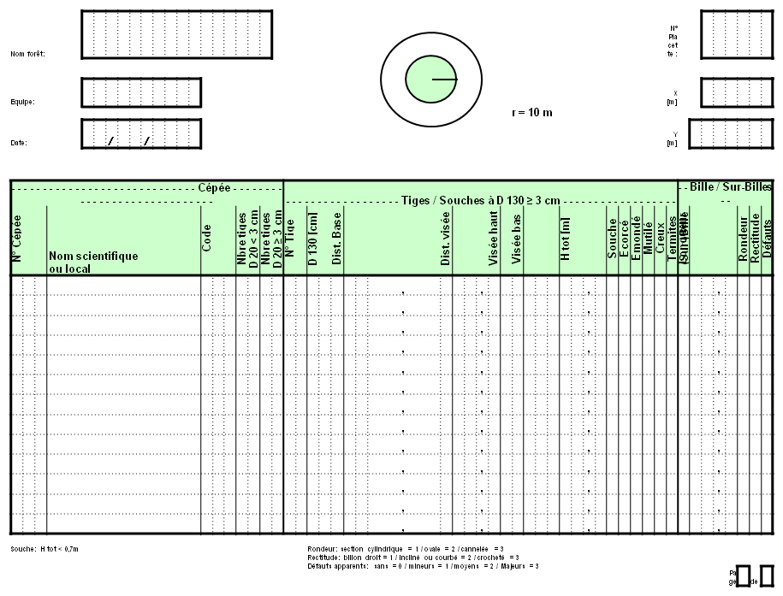

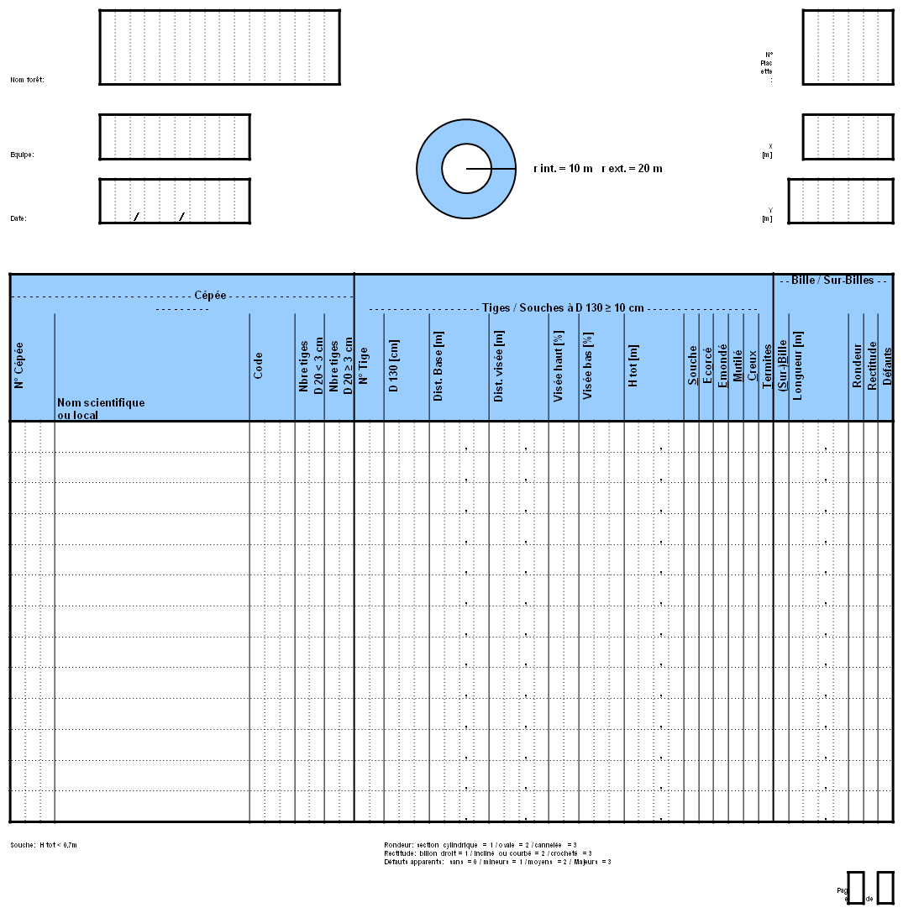

1. Source DAMPC 2015